温馨提示：
此题库为Word版，请按住Ctrl,滑动鼠标滚轴，调节合适的观
看比例，关闭Word文档返回原板块。
考点13 二倍角的正弦、余弦、正切
1.（2012·大纲版全国卷高考理科·Ｔ7）已知α为第二象限角，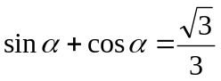，则cos2α=（ ）
(A)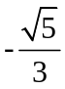 （B）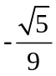 (C)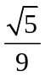 (D)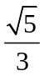
【解题指南】本题考查三角函数中的二倍角公式的运用，解决本题先利用平方法得到二倍角的正弦值，然后利用二倍角的余弦公式，将所求问题转化为单角的正弦值和余弦值问题.
【解析】选A.由两边平方得到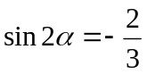，因为α为第二象限角，所以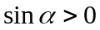，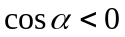，所以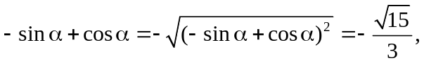
所以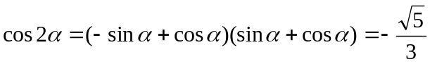.
2.（2012·大纲版全国卷高考文科·Ｔ4）已知α为第二象限角，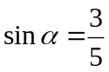，则
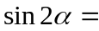（ ）
(A)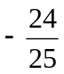 （B）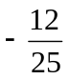 (C)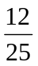 (D)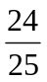
【解题指南】由及α为第二象限角求出，再利用二倍角公式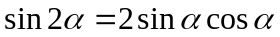代入求值.
【解析】选A.α为第二象限角，，则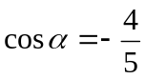，

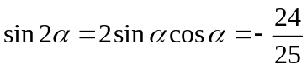.
关闭Word文档返回原板块。

